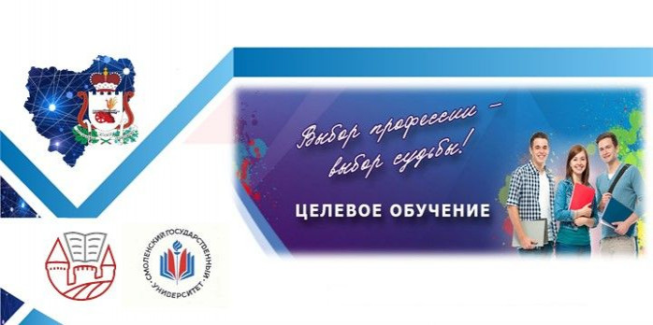

Постановление Правительства РФ от 27.04.2024 № 555 "О целевом обучении по образовательным программам среднего профессионального и высшего образования"
Список ответственных должностных лиц по организации отбора граждан на целевое обучение
Планируемое количество мест в рамках квоты приема на 2024-2025 учебный год
Информация о заказчиках целевого обучения по педагогическим специальностям в 2024 году
Форма договора о целевом обучении по образовательной программе высшего образования
Форма заявления о денежной компенсации за пользование жилым помещением в общежитии
Форма заявления о ежемесячной денежной выплате в размере 800 рублей в месяц
Форма заявления о назначении денежной компенсации за наем жилого помещения
Инструкция по внесению заявки заказчиком Целевого обучения
Инструкция по подаче заявки на заключение договора о целевом обучении. 1 способ
Инструкция по подаче заявки на заключение договора о целевом обучении. 2 способ
Инструкция по подписанию гражданином договора о целевом обучении посредством мобильного приложения Госключ
Информационные материалы в части образовательных программ высшего образования размещены на официальном сайте Минобрнауки России в подразделе «Целевое обучение» раздела «Деятельность»
Информационные материалы в части образовательных программ среднего профессионального образования размещены на сайте ФГБОУ ДПО «Институт развития профессионального образования» в разделе «Целевое обучение»
Вебинар 14 мая 2024 года по вопросам целевого обучения и приема на целевое обучение по образовательным программам высшего образования в рамках организации приемной кампании 2024/2025 учебного года
Вебинар 17 мая 2024 по вопросам выделения и использования целевой квоты, приёму на целевое обучение в рамках детализированной и недетализированной целевой квоты
Выписка из Федерального закона от 29.12.2012 № 273-ФЗ «Об образовании в Российской Федерации»
Постановление Правительства Смоленской области от 10.07.2024 № 499 «О ежемесячной денежной выплате педагогическим работникам областных государственных образовательных организаций и муниципальных образовательных организаций, работающим и проживающим в сельской местности и поселках городского типа на территории Смоленской области»
Постановление Правительства Смоленской области от 11.06.2024 № 405 «О денежной компенсации платы за пользование жилым помещением (платы за наем) в общежитии студентам организаций, осуществляющих образовательную деятельность по образовательным программам среднего профессионального и высшего образования, а также ординаторам организаций, осуществляющих образовательную деятельность по образовательным программам высшего образования, заключившим договор о целевом обучении с органами государственной власти Смоленской области или органами местного самоуправления муниципальных образований Смоленской области, областными государственными или муниципальными учреждениями»
Постановление Администрации Смоленской области от 30.05.2023 № 272 "О денежной компенсации за наем жилых помещений работникам областных государственных образовательных организаций и муниципальных образовательных организаций, обучавшимся на условиях целевого обучения в образовательных организациях высшего образования по педагогическим специальностям"

Постановление Правительства Смоленской области от 10.04.2024 № 253 «О внесении изменений в постановление Администрации Смоленской области от 30.05.2023 № 272»

Постановление Администрации Смоленской области от 08.06.2023 № 310 "Об утверждении Порядка проведения отбора граждан для заключения договоров о целевом обучении по образовательным программам высшего образования (программам бакалавриата, программам специалитета, программам магистратуры), Порядка проведения отбора граждан для заключения договоров о целевом обучении по образовательным программам высшего образования (программам ординатуры) и Порядка направления граждан, завершивших обучение по договорам о целевом обучении, для трудоустройства в организации, подведомственные исполнительным органам Смоленской области, организации, подведомственные органам местного самоуправления муниципальных образований Смоленской области"

Указ Губернатора Смоленской области от 07.03.2024 № 21 «О ежемесячной денежной выплате студентам организаций, осуществляющих образовательную деятельность по образовательным программам среднего профессионального и высшего образования, а также ординаторам организаций, осуществляющих образовательную деятельность по образовательным программам высшего образования, заключившим договор о целевом обучении с органами государственной власти Смоленской области, органами местного самоуправления муниципальных образований Смоленской области, областными государственными или муниципальными учреждениями, областными государственными или муниципальными унитарными предприятиями, хозяйственными обществами, в уставных капиталах которых присутствует доля Смоленской области или муниципального образования Смоленской области»

